**致敬匠心 “职”赢未来**

**2023年信鸿-华为联合校园招聘**

**招聘介绍**

东莞市信鸿实业发展有限公司，于1992年在东莞成立，秉持“固本求新，务实稳健”的经营理念，经过30年的持续创新成长，现已成长为多元经营的“综合产业运营商”。业务包括股权投资、产业资源开发、企业配套服务、教育服务四个版块。教育服务以专业服务品质深获市场认可（更多资讯，详见官网：www.dgxh.com)。

华为是全球领先的信息与通信解决方案供应商。华为机器有限公司成立于2007年，坐落在美丽的东莞松山湖高新技术园区，是华为制造业务在华南地区最大生产基地，是华为面向全球的网络产品制造和供应中心（更多资讯，详见官网：[www.huawei.com)。](http://www.huawei.com)。)

基于现有业务需求，需招聘一批有良好学习能力、动手能力、团队意识的实习生，基于技工、预备技师专项培养方案，打造一支技能扎实，爱岗敬业的复合型高素质技术技能人才梯队，欢迎各位优秀学子参与竞聘，在大的平台，尽情施展各自才能！

**招聘要求及相关流程**

1. 面向专业：车辆工程学院、机电工程学院、信息工程学院、航空工程学院理工类专业均可
2. 岗位要求：
3. 初级技术员：良好学习能力、动手能力、责任意识、团队意识
4. 预备技师：具备参加技能大赛（世界级、国家级、省级、市级）获奖经历
5. 招聘流程：电子简历提交-招聘宣讲-考试-测评-面试-面试结果发布-报到

**招聘岗位及薪资福利待遇**

|  |  |  |  |  |
| --- | --- | --- | --- | --- |
| **岗位类别** | **岗位名称** | **薪酬待遇** | | |
| **基本工资** | | **月综合收入** |
| **实习期** | **实习期后** |
| 初级技术员 | SMT | **4600元/月** | **4900元/月** | **8000-10000元/月** |
| 测试 |
| 焊接 |
| 备料 |
| 装配 |
| 预备技师 | 物流 | **5500元/月** | **5800元/月** | **9000-12000元/月** |
| IE/调度 |
| IT |
| 工装设备 |
| 文员 |
| 厂务 |

**月综合收入=基本工资+绩效奖+加班费+岗位津贴+其它（补贴）**

**面试须知**

1. 性别不限，持有二代身份证；
2. 学历：全日制大专学历实习就业大学生；
3. 工作地点：东莞松山湖华为南方基地、深圳华为九华山基地，需服从分配；
4. 应聘时需持其有效身份证（原件及复印件）、签字笔；
5. 应聘人员需经过我公司的统一考试、面试、体检。

**工作及生活环境（生态园林、世界级智慧工厂）**

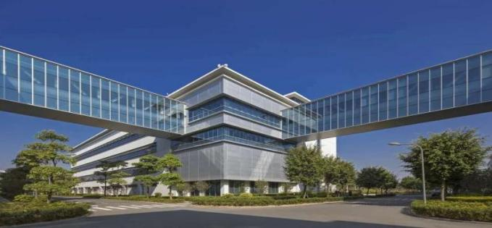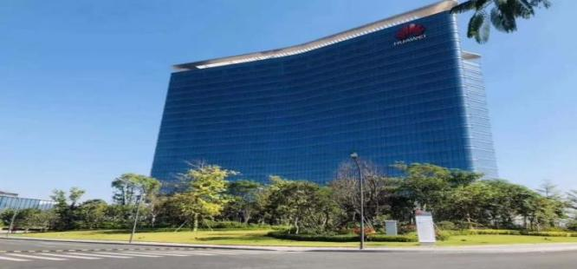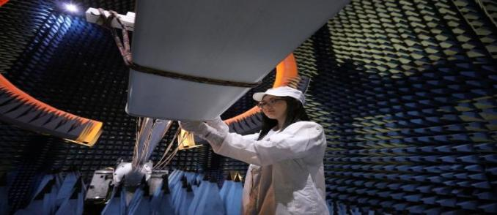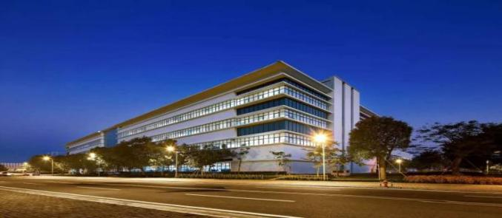

**联系我们**

联系人：

1. 郑先生 15899910323（微信同号）
2. 李先生 13724558580（微信同号）

电 话：0769-81068988（分机827）

E-mail：jim.li@dgxh.com

网 站：www.dgxh.com

**微信扫码**

**提交简历**

地 址：广东省东莞市松山湖华为南方生产基地

**报名路径**

**航空、航运工程学院报名微信群**

**车辆工程、运用学院报名微信群**

**机电工程学院报名微信群**

**信息工程学院报名微信群**